# 1Spring Boot的三大特性？

## 1）：组件自动装配

Web MVC Web Flux JDBC等等……

### Spring-Boot的自动装备原理？

@EnableAutoConfiguration这个注解

它是通过这个注解来实现我们的自动装配的开启的，这个注解在我们的@SpringBootApplication中点进去，会发现它默认就添加了@EnableAutoConfiguration这个注解，所以他实现了自动装配，所以它默认就开启了自动装配。

其实在每个jar包中的/MATA-INF/ spring.factories这个文件实现了自动的装配的设置，我们Ctrl+Shift+R搜索文件，

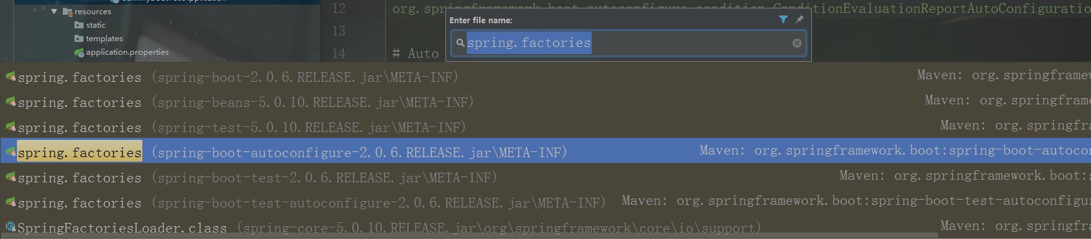

我们找到这个spring-boot-autoconfigure-2.0.6（根据版本而定），我们找到他点进去，查看这个@EnableAutoConfiguration，这个装配的属性

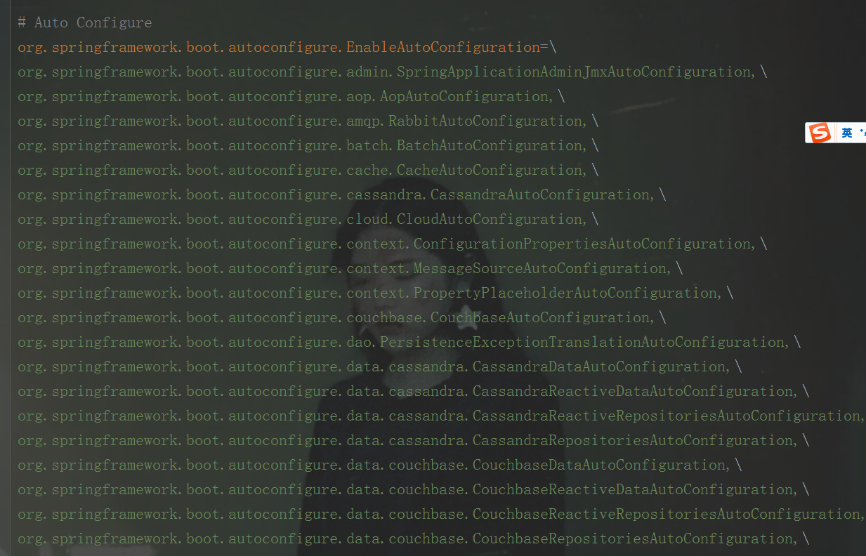

然后找到我们的 WebMvcAutoConfiguration

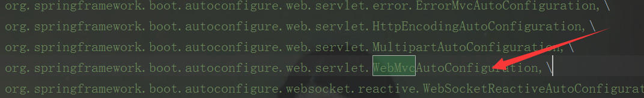

然后我们Ctrl+Shift+T搜索类，然后吧这个复制进去，找到他

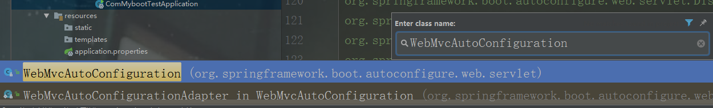

这里面的东西就是MVC自动装配的一些属性和Bean了，这就是简单的装配里面设置了很多的东西

然后就是我们的自动装配的原理了

#### 核心

##### 大纲

定义：基于约定大于配置的原则，实现Spring组件自动装配的目的

装配：注解模式，@Enable模块，条件装配，工厂加载机制

实现：激活自动装配，实现自动装配，配置自动装配实现

###### 工厂加载机制SpringFactoriesLoader

我们点进@SpringBootApplication这个注解就能看到

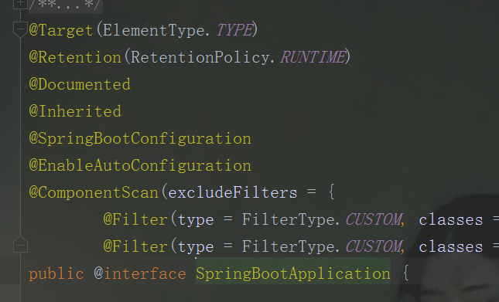

进入自动装配@EnableAutoConfiguration

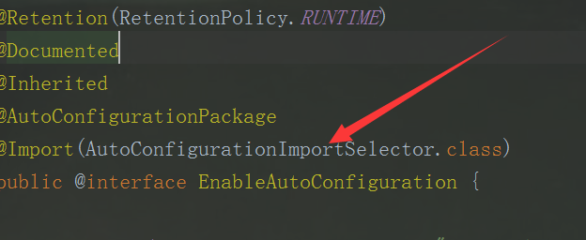

这里面的这个自动配置导入的组件我们点进去看看它里面有什么，我们使用Ctrl+F

来搜索LoaderFactoryClass（），这个SpringFactoriesLoader就是我们的Spring的工厂加载机制，我们再点进去

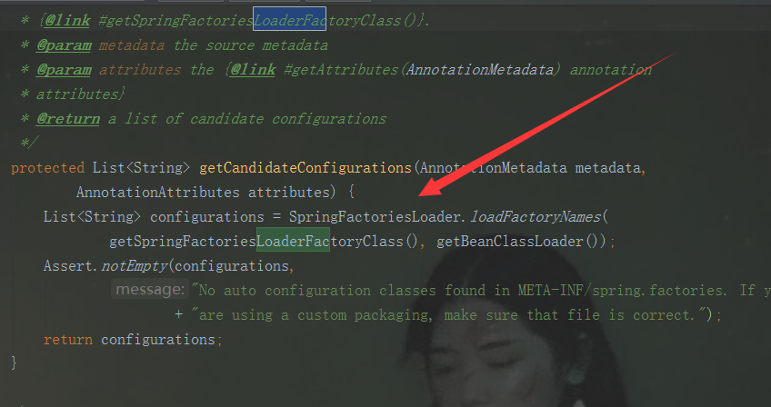

就能看到下面的

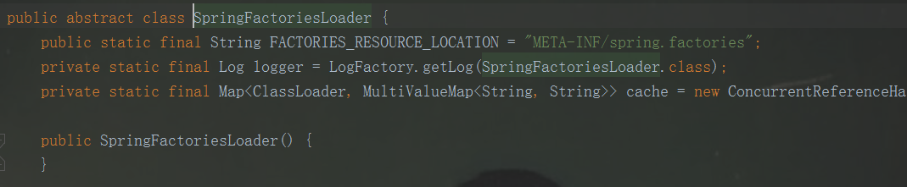

他这里给我们定义了一个静态常量这个路径的文件就是我们加载的核心了，他回去扫描META-INF/spring.factories，这里面就是采用了自动装配的原理，我们来看下他的运行流程，首先是前面用到的装配组件的方法有个

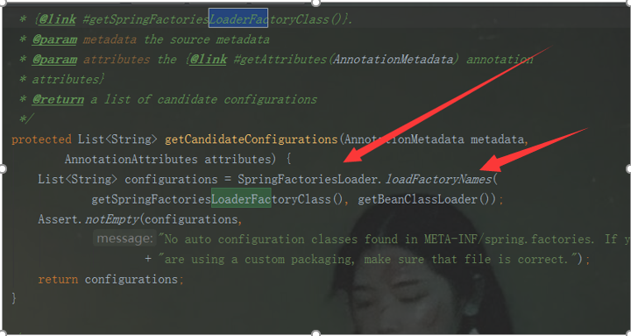

然后进入到这个方法

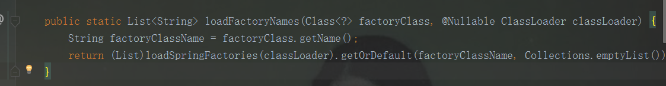

它里面又调用了loadSpringFactories方法

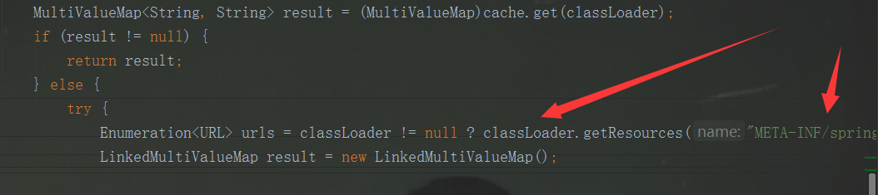

然后他获取了下面的类加载器，然后将他的这个spring.factories里面的文件都给扫到然后获取他的全类名，然后进行加载，这个就是工厂的加载机制

### 2、 Spring Framework手动装配

#### Spring 模式注解装配

定义：一种用于声明在应用中的扮演“ 组件 ”角色的注解

举例：@Component，@Service，@Configuration等。。。

装配：<context:component-scan>（Spring2.5提出）

或者

@ComponentScan（Spring3.1提出）

#### 自定义模式注解

##### @Component “派生性”

什么是派生性呢？就是直接在注解中标注@Component和@Repository的注解，他们直接注册到了容器中，由容器统一管理

##### @Component “层次性”

什么是层次性呢？也就是我使用另一个注解调用这个注解，这样就是通过别的注解进行运行，这就是层次性，和我们的继承方式类似

#### Spring @Enable 模块装配

定义：具备相同的领域的功能组件集合，组合所形成一个独立的单元

距离：@EnableWebMvc ，@EnableConfiguration等

实现：注解方式，编程方式

##### Spring FrameWork的Enable注解模块实例

Enable激活注解 Enable激活的模块

@EnableWebMvc Web MVC模块

@EnableTransactionManagement 事务管理模块

@EnableCaching Caching缓存模块

@EnableMBeanExport JMX模块

@EnableAsync 异步处理模块

@EnableWebFlux Web Flux模块

@EnableAspectJAutoProxy AspectJ动态代理模块

##### Spring Boot的Enable注解模块实例

Enable激活注解 Enable激活的模块

@EnableAutoconfiguration 自动装配模块

@EnableManagementContext Actuatr模块

@EnableConfigurationProperties 配置属性绑定模块

@EnableOAuth2Sso 单点登录模块

##### Spring Cloud的Enable注解模块实例

Enable激活注解 Enable激活的模块

@EnableEurekaServer Eureka服务器模块

@EnableConfigServer 配置服务模块

@EnableFeignClients Feign客户端模块

@EnableZuulProxy 服务网关模块

@EnableCircuitBreaker 服务熔断模块

#### Spring 条件装配

定义：Bean装配的前置条件判断

举例：@Profile，@Conditional

实现：注解方式，编程方式

### @SpringBootApplication的扫包流程

首先我们的@SpringBootApplication的扫包的注解是在里面的，从这个注解点进去

就能看到他的自动配置

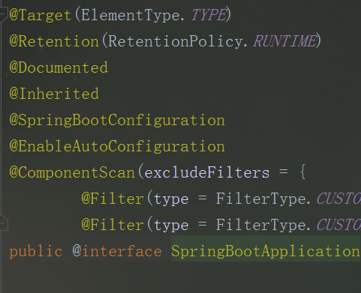

然后我们去自动配置里面看一下，

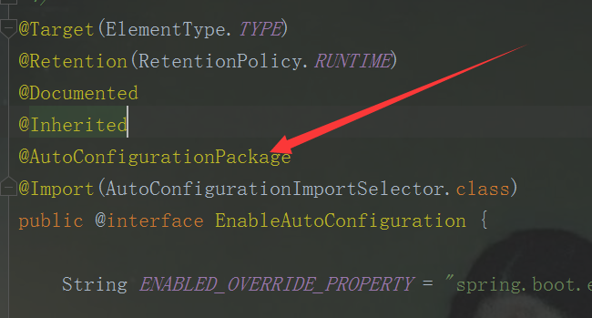

这个注解的意思就很明确了，@AutoConfigurationPackage

自动配置包，然后我们进去看一下里面的

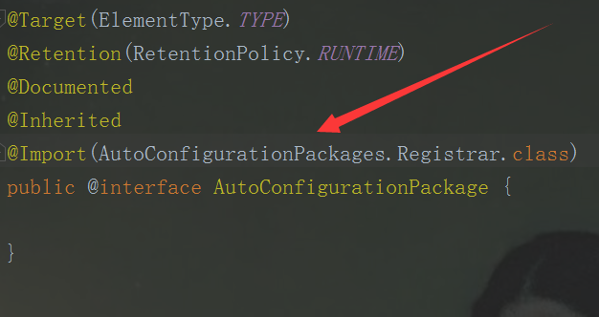

这个就是他导入的组件里面实现了扫描包的具体实现

我们点进去Register，他是AutoConfigurationPackages的里面的静态类

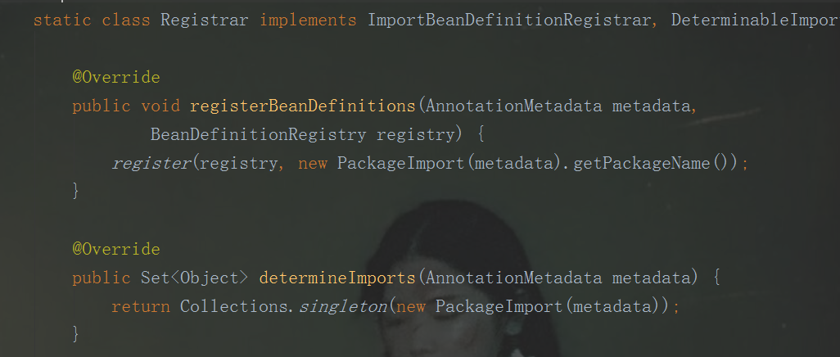

我们可以看到里面的registerBeanDefinitions方法

注册Bean定义，将metadata的源数据里面获取了包名，也就是当前加了注解的类的包名，

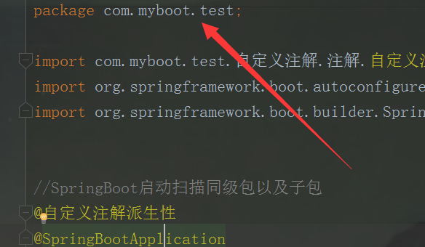

例如这个包，他就会扫描这个包下面的所有的组件，这也就是为什么加上了这个注解他就会扫面同级包以及子包下面的包

这个注解来进行扫包的

## 2）：嵌入式web容器

Servlet容器：

Tomcat Jetty Undertow

Reactive容器：

Netty Web Server

### 传统Servlet应用

Servlet组件：

Servlet（Web容器）

实现

URL映射

注册

Filter（过滤器）

Listener（监听器）

Servlet注册：

Servlet注解

Spring Bean

RegistrationBean

异步非阻塞：

异步Servlet（Servlet3.0）

非阻塞Servlet（Servlet3.1）

#### @WebServlet原生Servlet使用

我们先试用传统的方式操作也就是用servlet的新式原生方式使用，

例如使用注解@WebServlet(urlPatterns="映射路径")

//使用WebServlet表示这是一个servlet容器对象  
@WebServlet(urlPatterns = "/my/servlet")  
public class ServletMy extends HttpServlet {  
  
 protected void doPost(HttpServletRequest req, HttpServletResponse resp) throws ServletException, IOException {  
  
 }  
  
// 重写父类的doGet方法  
 protected void doGet(HttpServletRequest req, HttpServletResponse resp) throws

ServletException, IOException {  
// 向浏览器写入Hello World  
 resp.getWriter().print("Hello,World");  
 }  
}

然后再在Boot启动类中加载扫描servlet

//SpringBoot启动扫描同级包以及子包  
@SpringBootApplication  
//扫描Servlet  
@ServletComponentScan(basePackages = "com.myboot.test.servlet")  
public class ComMybootTestApplication {  
  
 public static void main(String[] args) {  
 SpringApplication.*run*(ComMybootTestApplication.class, args);  
 }  
}

然后我们在启动Boot，使用端口号和路径查看，

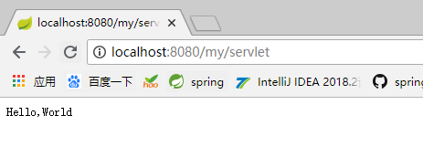

这样就访问成功了

#### 异步ServletAsyncContext

//配置URL路径并且开启异步支持  
@WebServlet(urlPatterns = "/my/sincerest”, unsupported = true)  
//继承HttpServlet  
public class 异步ServletAsyncContext extends HttpServlet {  
 protected void doGet(HttpServletRequest req, HttpServletResponse resp) throws ServletException, IOException {  
 AnyConnect asyncContext = req.startAsync();  
// 使用Lambad表达式输出  
 asyncContext.start(()-> {  
 try {  
 //打印字符串  
 resp.getWriter().print("Hello,World");  
 //表示完成异步，如果不写则一直等待然后超时报错  
 //如果写在外面则不打印  
 asyncContext.complete();  
 } catch (IOException e) {  
 e.printStackTrace();  
 }  
 });  
 }  
}

### Spring Web MVC应用

#### Web MVC 视图

##### ViewResolver

##### View

#### 模板引擎

##### Thymeleaf

##### Freemarker

##### Jsp

#### 内容协商

##### ContentNegotiationConfigurer

##### ContentNegotiationStrategy

##### ContentNegotiationViewResolver

#### 异常处理

##### @ExceptionHandler

##### HandlerExceptionResolver

###### ExceptionHandlerExceptionResolver

##### BasicErrorController (Spring Boot)

### Web MVC REST

#### 资源服务

##### @RequestMapping

###### @GetMapping

###### @PostMapping

###### @PutMapping

###### @DeleteMapping

##### @ResponseBody

##### @RequestBody

#### 资源跨域

##### CrossOrigin

##### WebMVCConfigurer#addCorsMappings

##### 传统解决方案

###### IFrame

###### JSONP

#### 服务发现

##### HATEOS

### Web MVC 核心

#### 核心架构

#### 处理流程

#### 核心组件

##### DisPatcherServlet

##### HandlerMapping

##### HandlerAdapter

##### ViewResolver

### Spring Web Flux应用

#### Reactor基础

##### Java8新特性 Lambda表达式（函数式编程）

##### Mono

##### Flux

#### Web Flux核心

##### Web MVC注解兼容

##### 函数式声明

###### RouterFunction

##### 异步非阻塞

###### Servlet 3.1+

###### Netty Reactor

#### 使用场景

##### 页面渲染

##### Rest 应用

##### 性能测试

##### Web Flux的优势和限制

### Web Server应用

#### 切换Web Server容器

##### 切换Tomcat服务器

在boot-starter-web中默认使用tomcat服务器所以不需要切换

##### 切换到Jetty服务器

因为他的服务器默认是内置的tomcat的服务器，所以我们切换服务器，需要将他的tomcat排除掉然后加入jetty，如果只是简单的修改使用的服务器的话我们直接修改依赖就可以了。

<dependency>  
 <groupId>org.springframework.boot</groupId>  
 <artifactId>spring-boot-starter-web</artifactId>  
 <exclusions>  
 <exclusion>  
 <!--排除掉以前的tomcat，因为如果不排除还是使用tomcat-->  
 <groupId>org.springframework.boot</groupId>  
 <artifactId>spring-boot-starter-tomcat</artifactId>  
 </exclusion>  
 </exclusions>  
 </dependency>  
 <!--引入boot整合的jetty-->  
 <dependency>  
 <groupId>org.springframework.boot</groupId>  
 <artifactId>spring-boot-starter-jetty</artifactId>  
 </dependency>

然后启动我们的项目运行起来看到jetty服务器启动成功就可以了

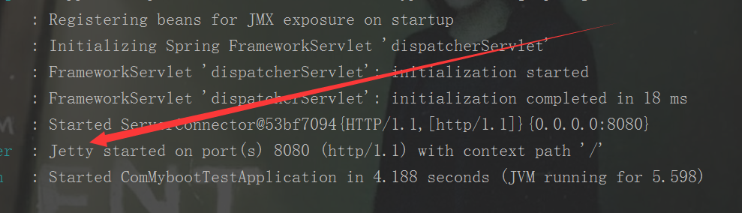

这样就成功替换掉了tomcat而使用我们的jetty

##### 切换成Web-Flux（Web-Netty）服务器

首先我们先把所有的传统的web的依赖都删除掉，然后我们添加Web Flux依赖，

<dependency>  
 <groupId>org.springframework.boot</groupId>  
 <artifactId>spring-boot-starter-webflux</artifactId>  
</dependency>

然后直接启动我们的项目就ok了

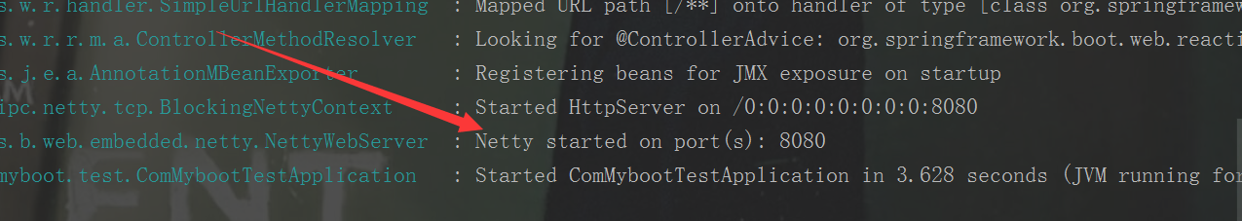

这个时候我们可以看到服务器已经切换成Netty了

#### 自定义 Servlet Web Server

#### 自定义 Reactive Web Server

## 3）：生产准备特性

指标 健康检查 外部化配置等等……

Spring-Boot的2.0的

# 数据相关

## JDBC

### 数据源

### JdbcTemplate

### 自动装配

### 设置sql脚本，启动服务执行

在我们启动项目的时候，我们可以通过sql脚本去执行创建数据库表的操作，也就是启动项目的时候执行一个sql脚本，那么我们下面就来试一下吧，首先我们需要一个sql文件

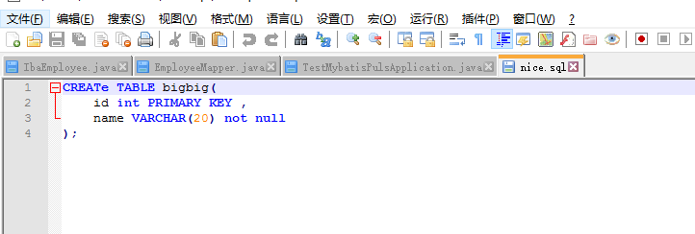

先简单的创建一个sql脚本，然后我们来看一下怎么样才能执行这个文件

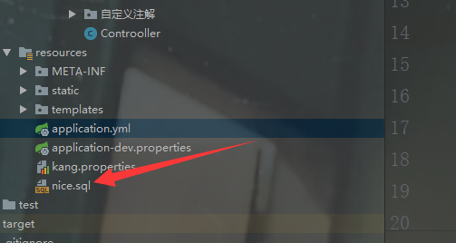

首先将这个sql脚本放在classpath下面，我们有几种方法来执行他，我们首先通过文件名来执行，我们去官方文档下看一下

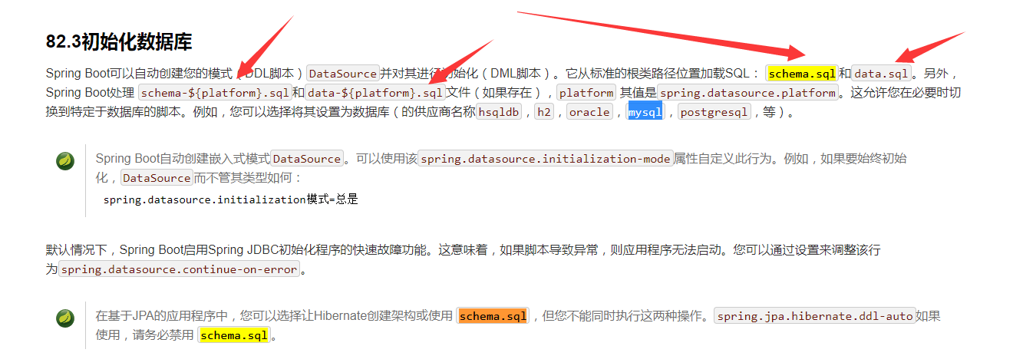

这里就能看到他可以把名字修改成schema.sql和data.sql然后还有其他的以schema-***.sql,data-***.sql等等，我们先使用这个schema.sql来试一下，注意我们需要在配置文件里面先使用url连接到数据库，然后再进行设置initialization-mode:always，注意：在以前是不用这个设置的但是在boot2.0之后就需要设置了否则他是不会执行这个脚本的，

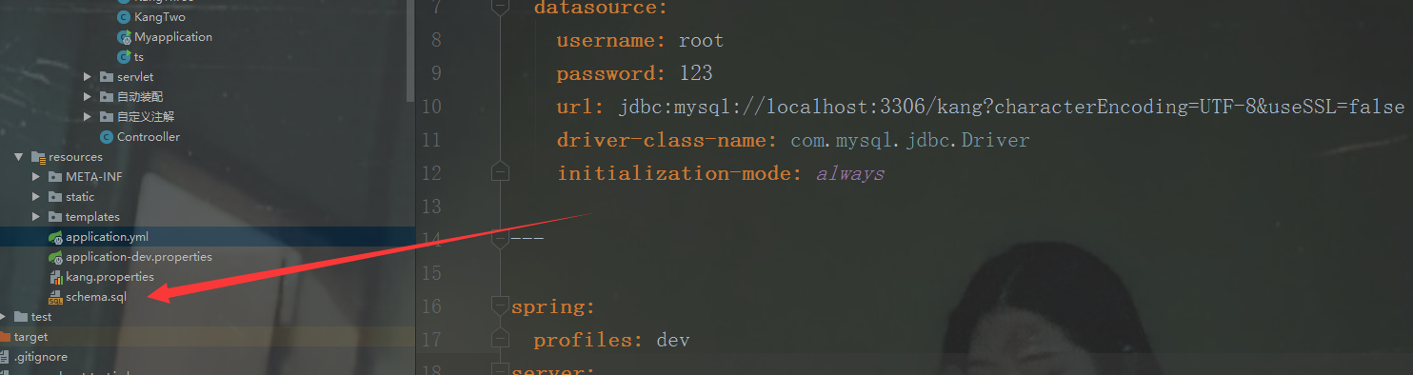

然后我们把项目启动起来，

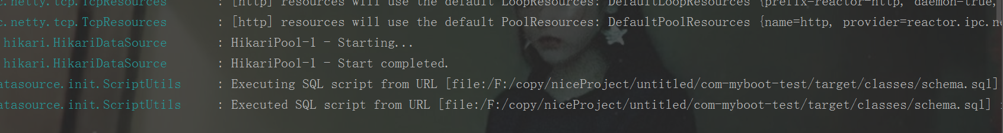

这样在启动的时候就可以执行了，我们就看到了他的Executing，执行了这个sql文件，这就是通过简单的设置名字的方式来进行启动boot执行sql脚本，那么我们再使用另一种方法来执行sql脚本，如果我们不想按照他的名字来指定，而是想使用自己的sql名字，

注意：请把前面的数据库删除否则启动boot报错就不能启动了，

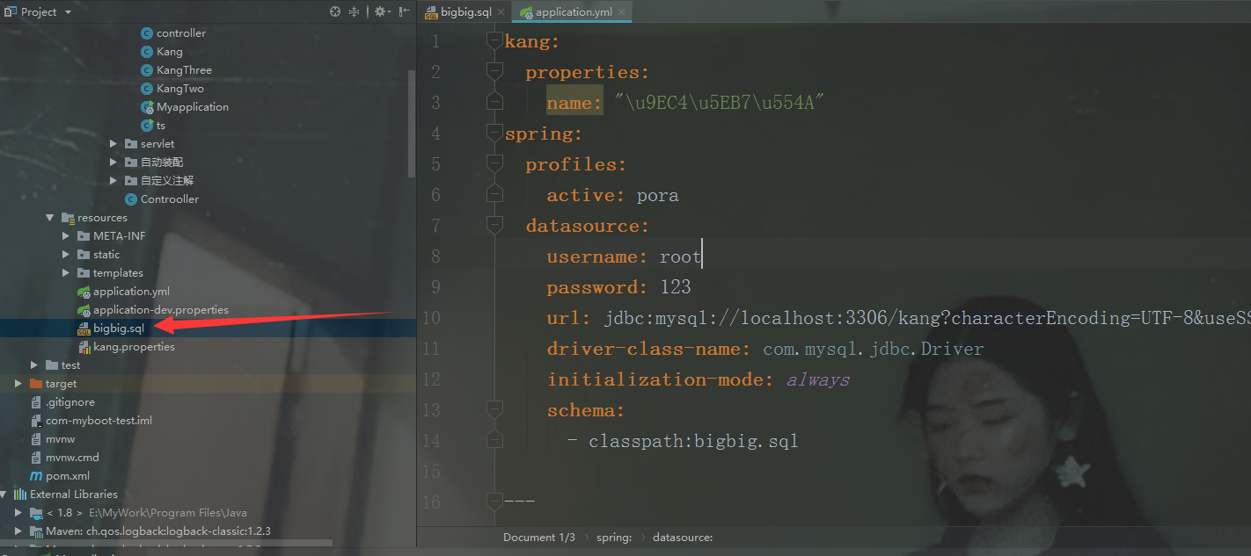

我们这样就把这个启动的文件设置了自己的sql文件名。

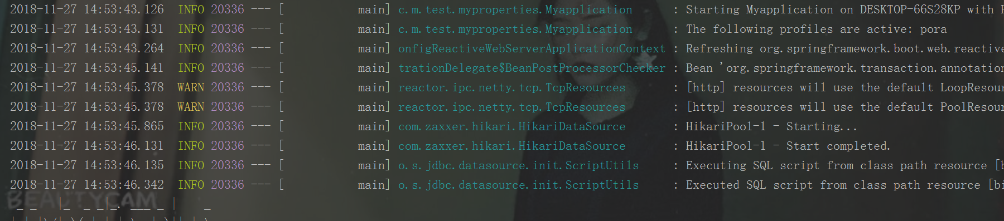

我们这里可以看到他还是执行了这个sql脚本，这就是我们的启动boot执行sql脚本的方法，其实在我们的boot中还有很多的其他的默认配置，如果按照他的名字，比如我们还能去修改boot启动的文字，和spring启动服务器的浏览器图标也能通过文件名来设置

## JPA

### 实体映射关系

### 实体操作

### 自动装配

## 事务

### Spring事物抽象

### JDBC事务处理

### 自动装配

# Spring Boot 应用

## SpringApplication

### 失败分析

### 应用特性

### 事件监听等

## Spring Boot配置

### 外部化配置

SpringBoot的配置还能在外面配置

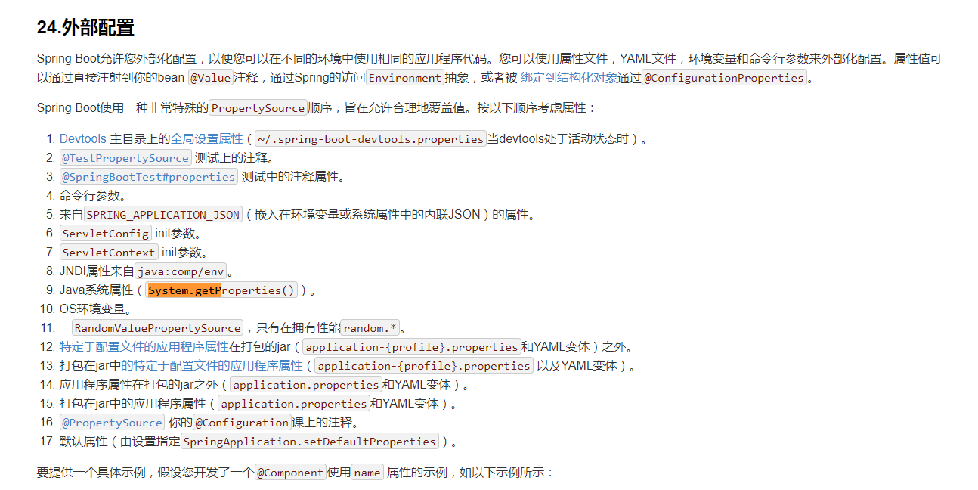

详细方法很多种，但是配置的先后是由jar包外到jar包内的顺序，也就是说外部配置的优先级会更高

### Profile

spring.profiles.active = *＃逗号分隔的有源配置文件列表。可以通过命令行开关覆盖。*

spring.profiles.include = *＃无条件地激活指定的逗号分隔的配置文件列表（如果使用YAML，则激活配置文件列表）。*

在SpringBoot中给我们提供了很多的生产级别的帮助，其中就有配置文件这一块的帮助，默认的配置文件是application.properties，但是通常在不同的环境中，例如开发环境，测试环境，和生产环境等等。。。。

Profile是通过文件的后缀来识别的，例如：

application-dev.properties

首先我们先创建一个生产环境

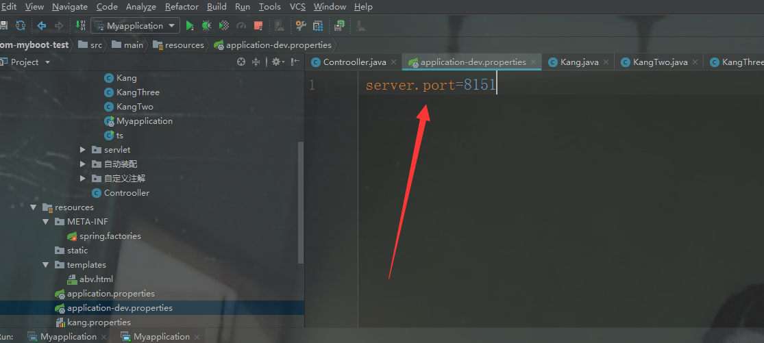

将端口改成8151，然后再正常的配置类中加载

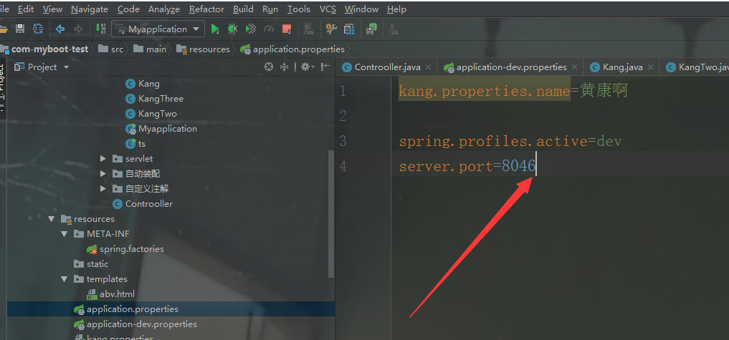

我们可以看到在dev环境中的端口号和默认配置的端口同，但是我加载了dev环境，他就会以dev环境的相同配置为主，其他配置还是原来一样，然后我们运行Boot

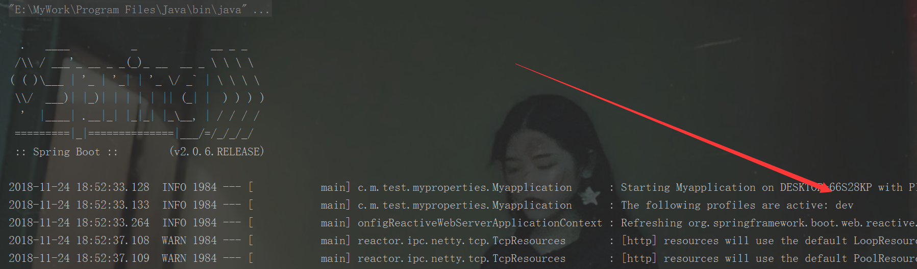

这里可以明确的看到是加载的dev环境，然后我们再去看端口号

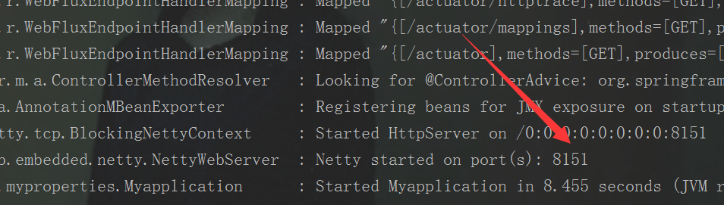

这里的端口号也是dev中的8151，这样就能实现不同环境下的配置了，

我们这里还可以通过yml的语法实现，

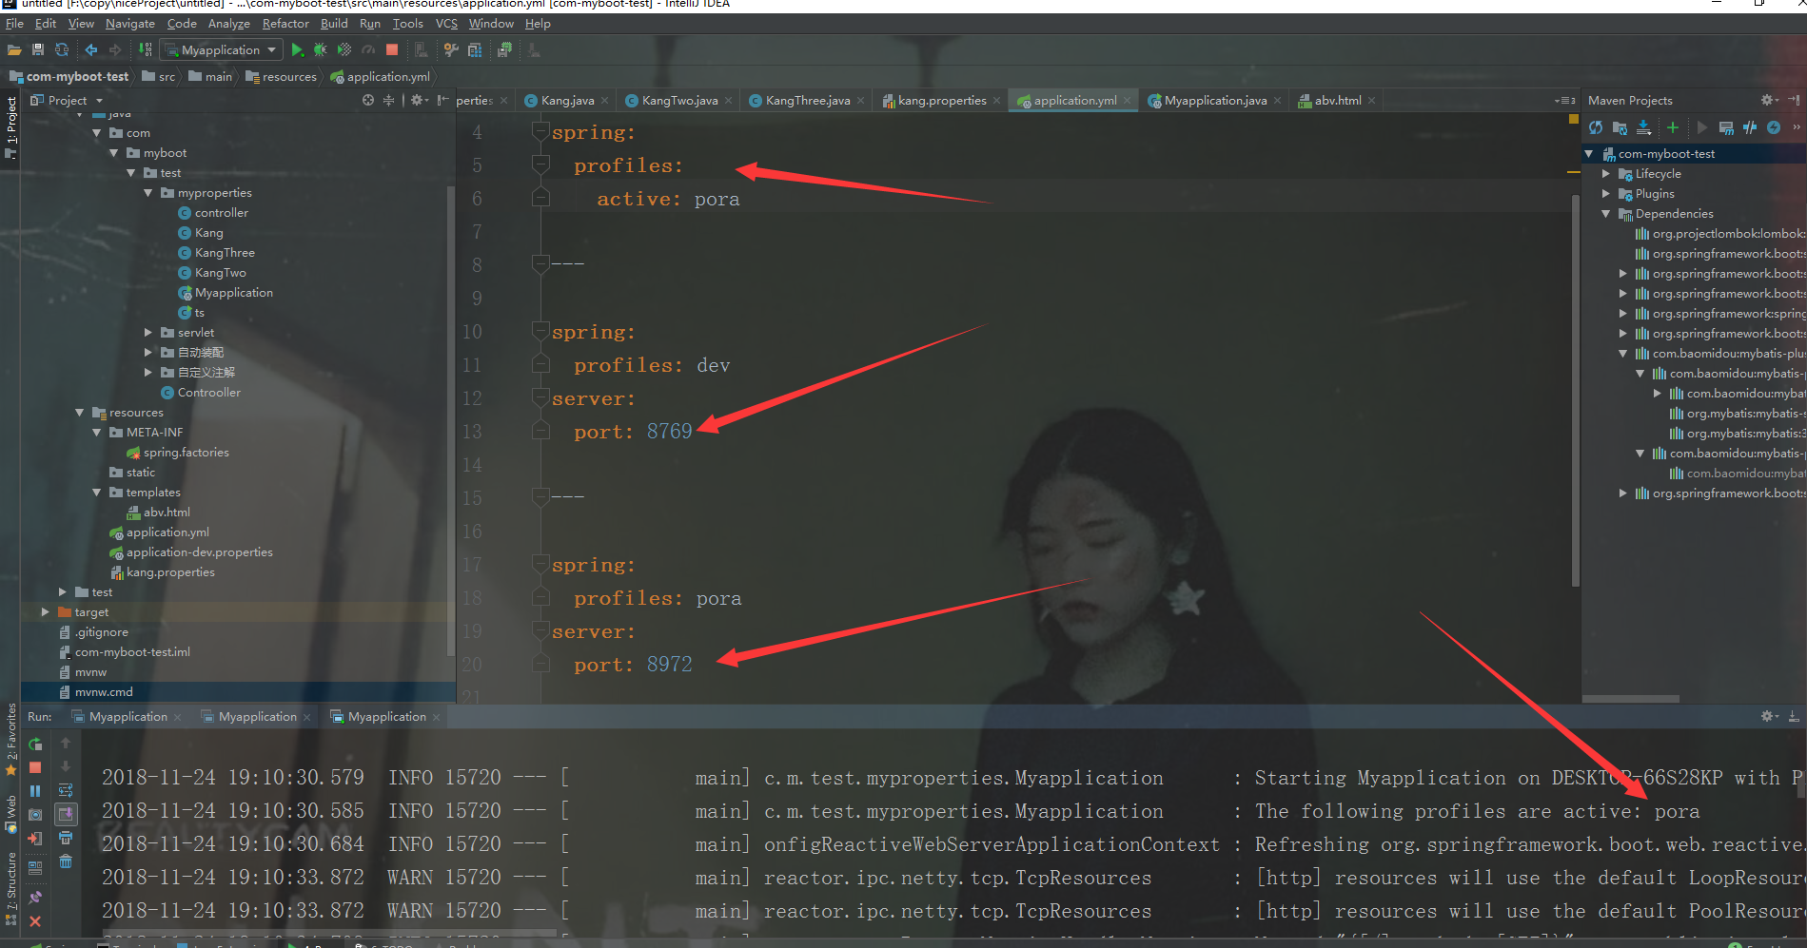

这样就变成了我们的pora的环境，yml语法通过---来隔开，然后装配环境进行实现，

！注意（在我们的读取配置文件属性时，是不能读取yml文件的）只能读取properties文件

（圈起来要考的）

然后我们来使用启动参数配置！

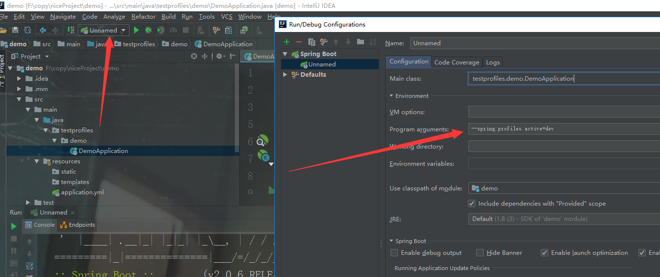

--spring.profiles.active=dev我们在启动的时候配置他，这样也能访问dev环境，这个和jar包启动是一样的

java -jar demo-0.0.1-SNAPSHOT.jar --spring.profiles.active=pora

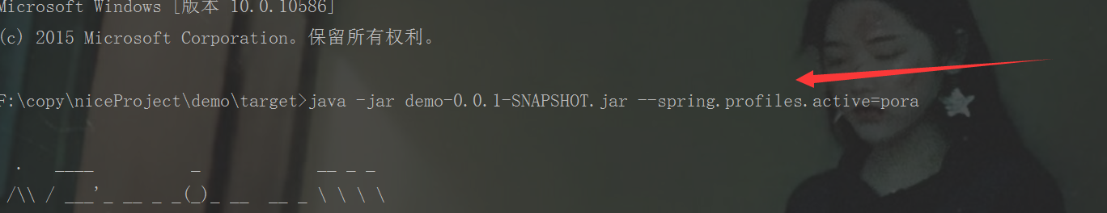

我们还能在虚拟机参数中配置环境

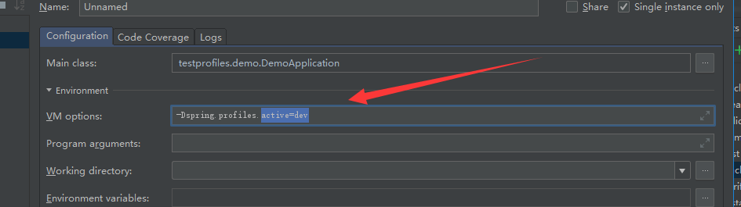

-Dspring.profiles.active=dev

这样也可以

### 配置属性

### 配置文件读取自定义属性

首先我们是知道，配置文件方式和以前的xml读取有一些不一样，但是他的本质还是配置和读取组件，所以我们也可以像xml一样定义自己的组件，那么我们来定义自己的组件吧，

首先创建好java工程，先编写配置文件，这里我们使用两种方式读取配置文件,所以创建两个不同的配置

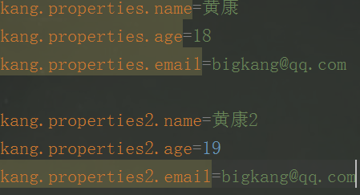

然后我们来编写实体类，

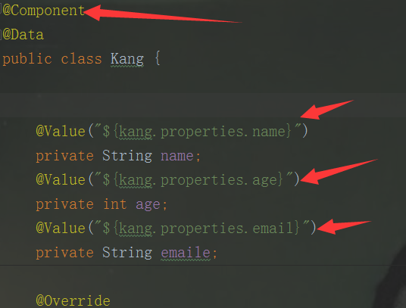

这里我么采用第一种方式

首先先配置到容器，

然后是用@Value的方式绑定这个配置文件属性，

然后注入他就可以直接使用了

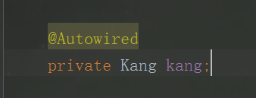

第二种方法呢有一些不一样

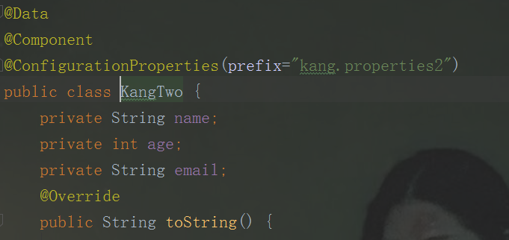

他采用了@ConfigurationProperties然后配置头信息，然后再自动映射属性，

注：在SpringBoot新版本后需要添加另一个依赖否则会报错是因为jar包编译冲突的文件，

<dependency>  
 <groupId>org.springframework.boot</groupId>  
 <artifactId>spring-boot-configuration-processor</artifactId>  
 <optional>true</optional>  
</dependency>

这样就不会报错了，而且使用@ConfigurationProperties这个注解他会映射属性名也就是_变为首字母大写，而@Value不会

，而且使用config注解可以支持数据校验还有复杂的类型封装例如map等等，但是不支持springel表达式，

### 指定使用配置文件

我们以上面的例子为例，将配置都放在kang.properties里面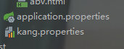

注意如果在application中也配置了，相同的属性，默认是以application为先，也就是application覆盖kang.properties中的属性配置

### Spring Boot 配置文件的加载顺序

首先他回去加载当前的目录下的根目录下面的/config/下面的文件，

然后是根目录下的文件

然后是classpath下面的/config/下面的文件

最后才是我们一般使用的classpath下面的文件

file:/config/application.properties

file:/application.properties

classpath:/config/application.proerties

classpath:/application.properties

他们从上往下，如果有相同的就覆盖，级别由高到底，如果没有相同的那么就全部加载

### 错误ERROR信息

一般来说在也面访问中如果出现错误页面，那么给浏览器响应的数据是及其不友好的，所以我们需要配置响应的错误页面和错误处理，那么我们先来看看页面的常见错误吧，

例如404和500,404找不到页面500代码报错

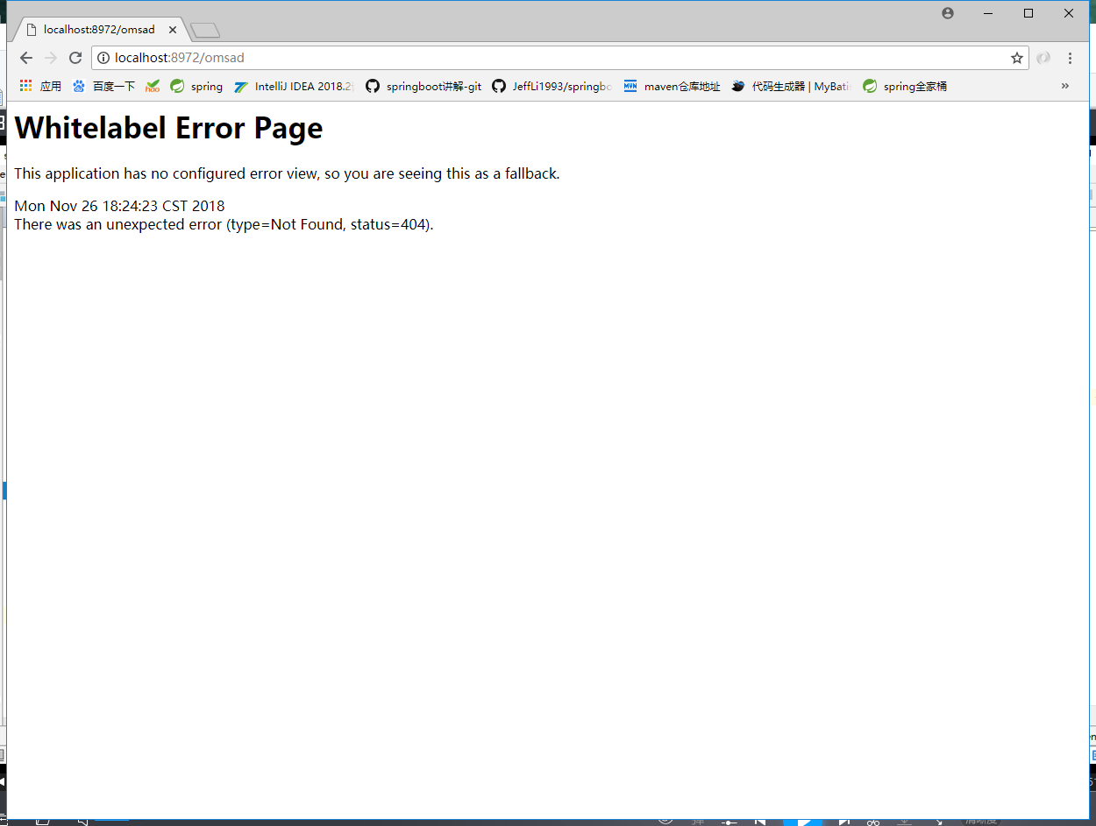

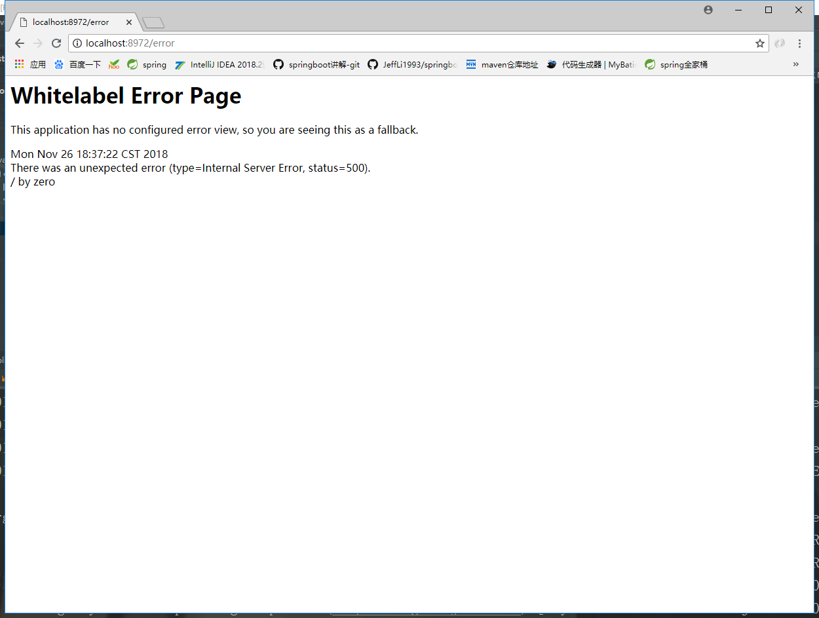

那么我们需要先来了解这个页面他是怎么出现的呢？

首先，先分析这个错误，他返回来的是个什么呢？是一个json还是一个页面呢？

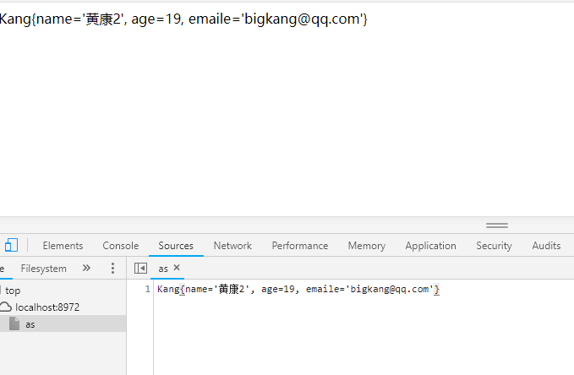

这是一个一般的json的数据，而下面的错误信息是一个页面我们可以清晰的看到

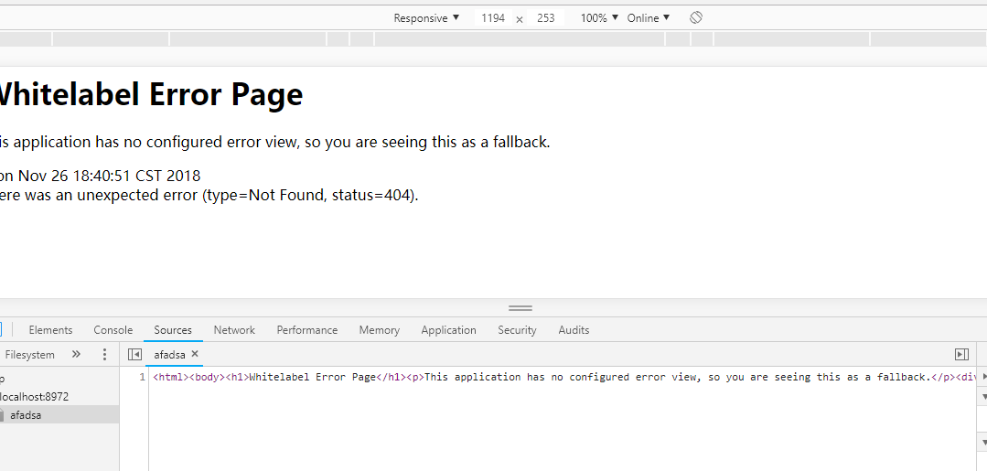

为什么会变成这个页面呢，下面我们可以去代码里面看，我们先搜索ErrorMvcAutoconfiguration这个类，这个里面是他配置的自动的Mvc的错误，我们先将几个重要的错误配置找出来，

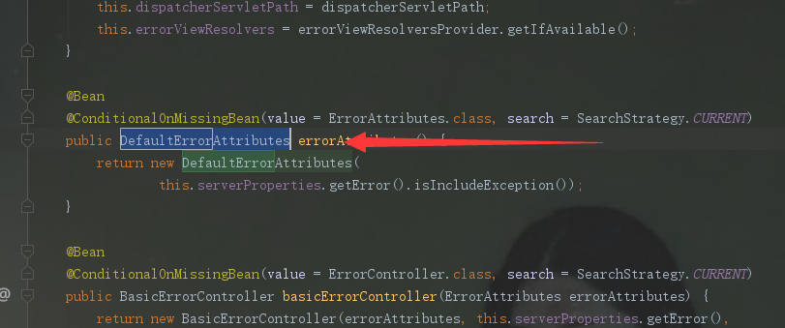

在其中有很多配置组件，我们将几个最常用的拿出来

DefaultErrorAttributes（默认错误属性）

BasicErrorController（基本错误控制器）

ErrorPageCustomizer（错误页面处理器）

DefaultErrorViewResolver（默认错误视图解析器）

这个错误页面处理器就是我们的系统出现错误的时候就回去访问error页面然后处理我们的错误首先访问出错，然后进入ErrorPageCustomizer错误页面处理器，然后错误页面处理器就会将这个错误交给基本错误控制器BasicErrorController，我们点进这个BasicErrorController这个类，

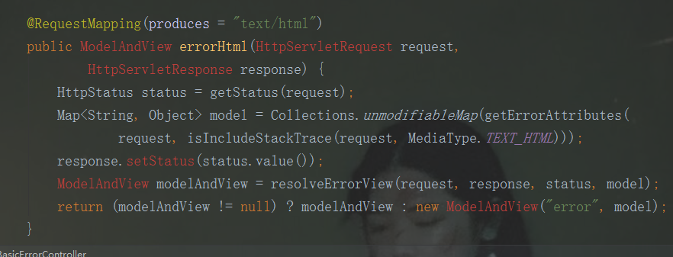 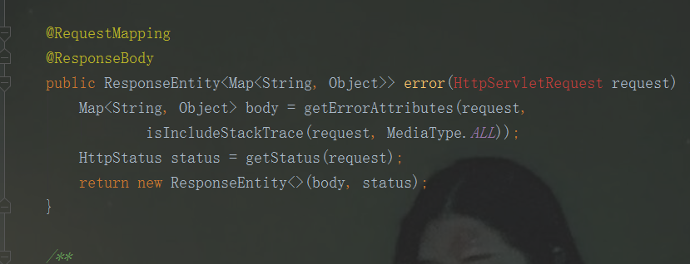

我们可以看到返回两种的类型一种是一个html页面，另一种是一个json数据，这个就是我们刚才的为什么会出现错误页面的html我们也并没有去写这个页面。他从这里获取到了我们的请求头信息。然后根据是浏览器还是其他的访问来进行操作，如果是浏览器就给我们返回一个错误页面，那么我们再使用其他的连接工具去看下还是不是html页面呢，我们这里使用postman

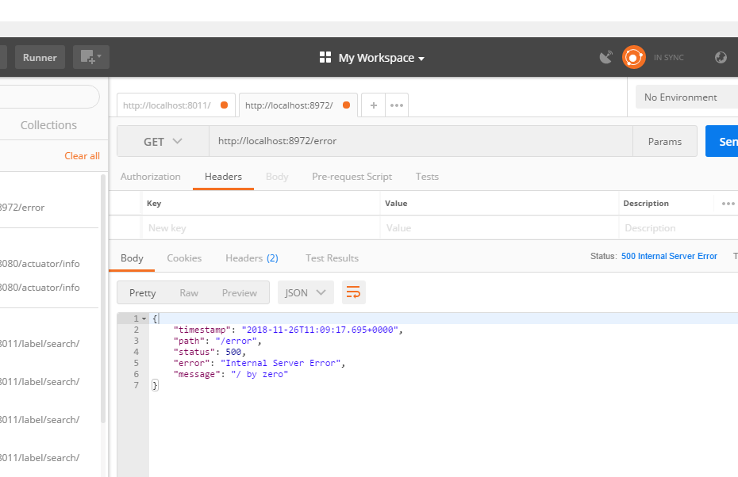

可以清楚的看到同一个url，这次给我们返回了一个json数据，所以根据这个

BasicErrorController 可以判断出来，给我们返回的是什么,那么他们给我们返回的东西又是个什么呢？这个就要从我们的

DefaultErrorAttributes

这个就是设置的属性，他们里面将属性设置和返回的操作都由他来进行，我们点进这个类里面，这里面有个getErrorAttribute这个方法

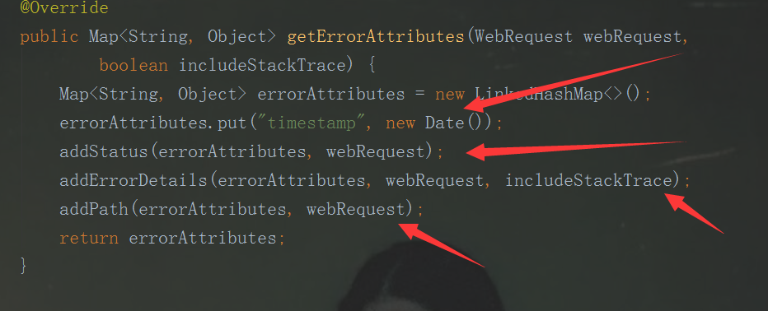

这里我们可以看到他信息保存成了map并且调用了几个方法这个timestamp设置的就是时间戳，我们去这几个方法里面看下，首先来到我们的addStatus添加状态里面

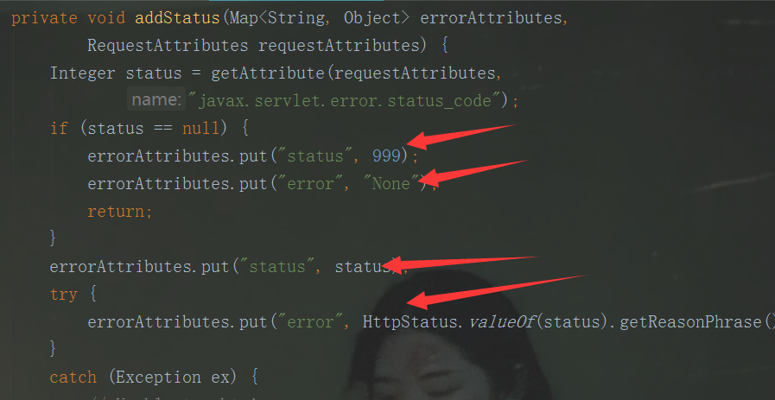

在这里我们可以看到他们给我们添加了状态和错误，状态就是例如404.500，error就是错误信息，然后再来我们的

addErrorDetails

（添加错误描述信息），

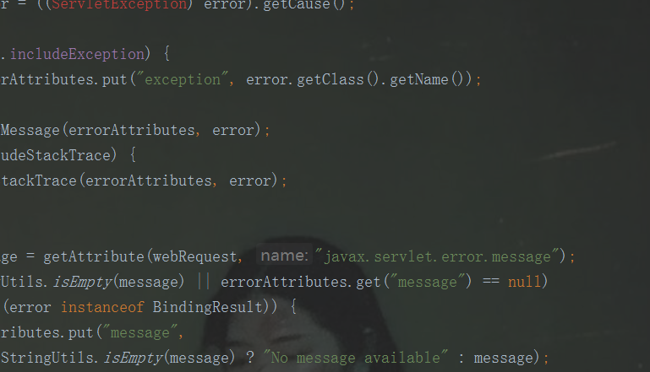

我们可以在这里看到他给我们添加的exception和message信息，exception是我们定义的异常，但是message信息会，然后就是我们的

addPath

这个使用来添加路径的

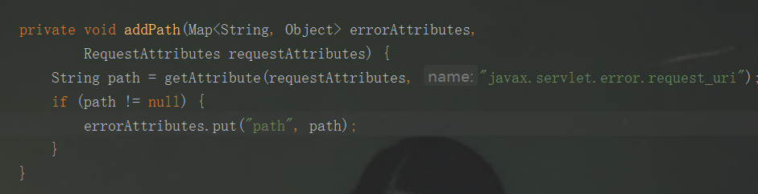

一般他给我们返回的路径就是报错了的error，如果没报错就返回其他的路径，这里我们做个小结，

errorAttributes.put("timestamp", new Date());

这个给我们添加了时间戳，也就是发生异常的时间

addStatus(errorAttributes, webRequest);

这个是添加状态也就是status和error

addErrorDetails(errorAttributes,webRequest,includeStackTrace);

这个是添加错误的错误描述信息

addPath(errorAttributes, webRequest);

这个是添加我们的错误路径

将这个合起来就是我们返回的信息了，也就是上面的json数据

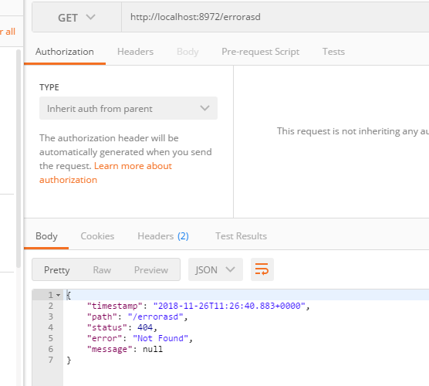

这个就是返回的错误信息，还有更多的错误的详情，这里只做流程讲解

### 定制自己的错误Error页面以及json个是的Error信息

## Spring boot Starter

### Starter开发

### 最佳实践

# 运维管理

## Spring Boot Actuator

依赖：

<dependency>  
 <groupId>org.springframework.boot</groupId>  
 <artifactId>spring-boot-starter-actuator</artifactId>  
</dependency>

Spring Boot给我提供了一个用于管理运维的一个包Actuator，它提供了非常多的生产级别的拓展，帮助我们更好的去监控和管理项目以及运维

### 端点

### 健康检查

#### 健康监控信息开放

（注意：记得添加安全监控的依赖包）

在平时我们一般只会开放health，和info，但是实际上在我们的Java的监控和管理平台上有更多的信息，我们需要自己去设置，我们先来查看我们的监控管理平台，首先打开搜索界面

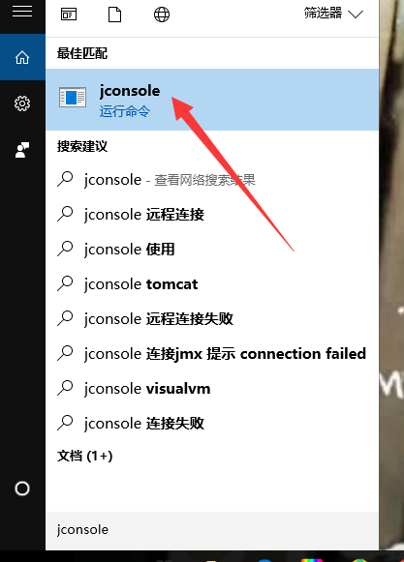那我们打开它然后找到

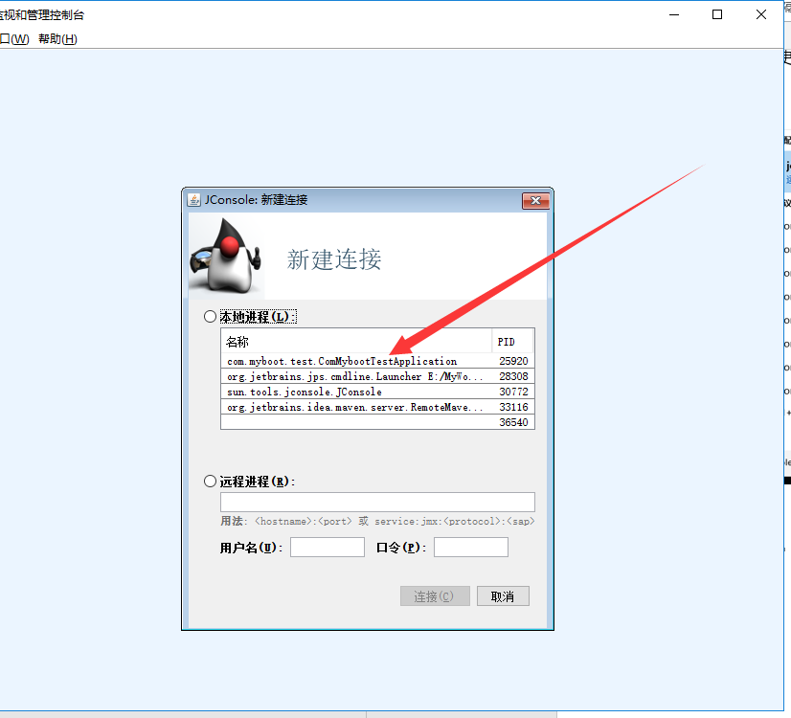

这是我们的进程我们连接进去选择不安全连接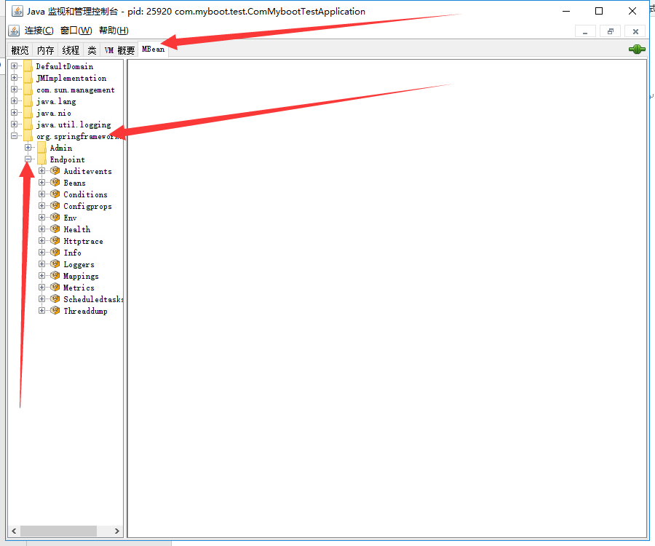

点击MBean，然后打Boot开项再打开Endpoint，这样就能查看到所有的信息了，然后我们去代码中把这些安全指标都开放出来，我们只需要去设置一个配置就能解决这些问题了

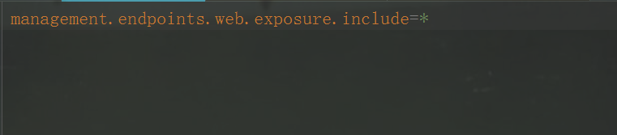

然后运行项目能看到很多的信息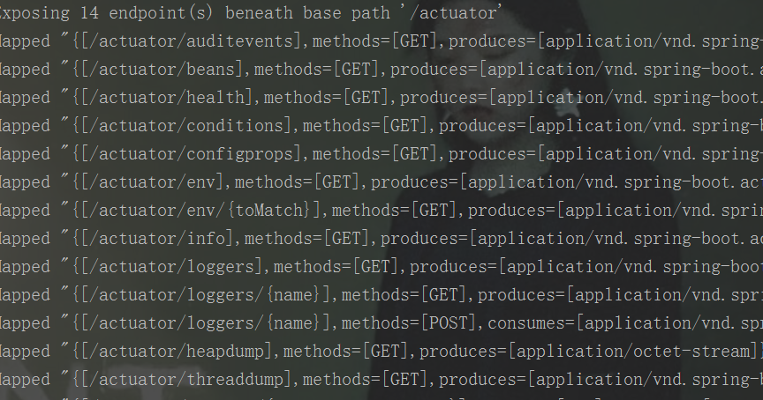

这些都是一些我们能打印的信息，打开浏览器访问

<http://localhost:8080/actuator>

然后我们就能看到所有的信息了

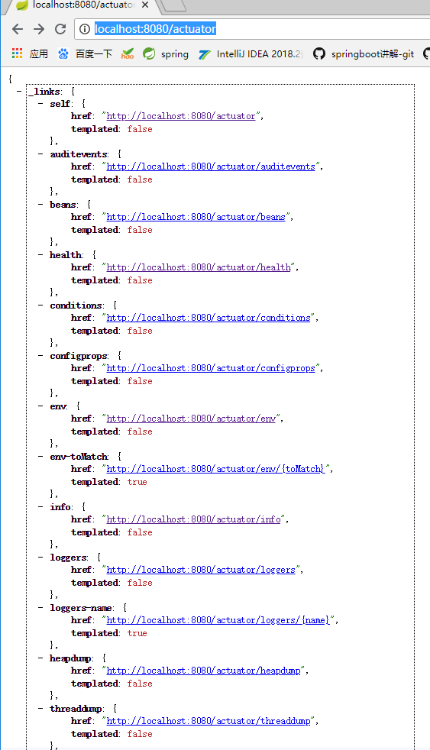

这样就能查看所有的监控的信息了

### 指标